凝心聚力，积极备战
——管理系“星光计划”非英语专业口语项目赛前集训

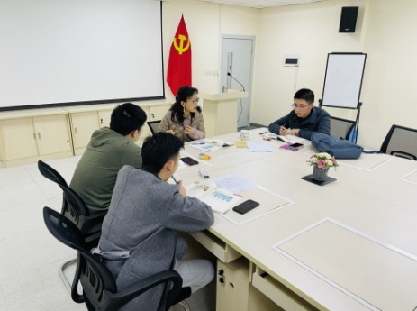
上海市“星光计划”第九届职业院校职业技能大赛高职组“非英语专业口语”项目集训正在管理系如火如荼的进行着。老师们和同学们从上学期期末开始备战比赛，利用课余和周末时间，通过线上线下相结合的方式进行训练。
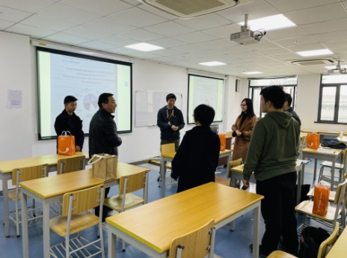
本次“非英语专业口语”项目由3位同学参赛，由张珂老师和王阳老师担任指导老师。“非英语专业口语”项目分为朗读、职场描述和情境交流、正反辩论三个部分。
本次比赛备赛时间紧，任务重，将师生共同的课余时间组织起来难度很大，我们克服重重困难，利用晚上、周末及通过线上开展培训。通过两位老师和同学们的努力，集训过程中遇到的困难都一一解决了，老师们也针对每个同学的实际情况制定了详细的计划，同学们每天刻苦练习。相信经过不懈的努力，今年我们一定能创佳绩！
黄欣懿（文/摄）

